1 Общие сведения
1.1 Наименование и версия приложения
Полное наименование: веб-приложение «SmartphoneShop» («rxxMRKT»). Версия: 1.0.
1.2 Сведения о разработчике
Разработчик: обучающийся 3-го курса учебной группы Т-393 Сманцер Никита Игоревич, Частное учреждение образования «Колледж бизнеса и права».
1.3 Краткое описание архитектуры
Приложение реализовано по клиент-серверной архитектуре на платформе ASP.NET Core 9. Серверная часть написана на языке C# с использованием объектно-ориентированного подхода и шаблона Model-View-Controller (MVC). Клиентская часть представляет собой веб-приложение на HTML, CSS и JavaScript. Данные хранятся в реляционной базе данных MySQL 8.0. Для аутентификации используется ASP.NET Core Identity с хэшированием паролей и HttpOnly-куками.
1.4 Глоссарий
Глоссарий терминов и сокращений, используемых в документе, представлен в таблице 1.1.
Таблица 1.1 – Глоссарий терминов
Термин / Сокращение | Описание
ASP.NET Core MVC | Фреймворк для создания веб-приложений по шаблону Model-View-Controller
Entity Framework Core | ORM для работы с базами данных через объекты .NET
MySQL | Реляционная система управления базами данных
Razor | Движок представлений в ASP.NET Core для генерации HTML
LINQ | Язык интегрированных запросов для работы с данными в C#

Продолжение таблицы 1.1
CRUD | Create, Read, Update, Delete – базовые операции с данными
HTML5 | Язык гипертекстовой разметки для создания веб-страниц
CSS3 | Язык таблиц стилей для оформления внешнего вида веб-страниц
JavaScript | Язык программирования для создания интерактивных веб-страниц
Bootstrap | CSS-фреймворк для адаптивной вёрстки и готовых компонентов интерфейса
jQuery | Библиотека JavaScript для упрощения работы с DOM и AJAX
PDF | Portable Document Format – формат электронных документов
Admin | Пользователь с правами администратора, полный доступ к системе
User | Обычный пользователь системы, доступ к покупкам и функциям
2 Назначение и условия применения
2.1 Назначение приложения
Веб-приложение SmartphoneShop предназначено для организации интернет-магазина по продаже смартфонов. Система позволяет покупателям просматривать каталог товаров, сравнивать характеристики, оформлять заказы, оставлять отзывы, подавать заявки на ремонт. Администратору предоставляется панель управления для управления товарами, заказами, ремонтами, пользователями и генерации отчётов.
2.2 Задачи, решаемые приложением
Приложение обеспечивает выполнение следующих задач:
– регистрация и аутентификация пользователей с разграничением прав доступа (гость, пользователь, администратор, эксперт, специалист по ремонту, специалист по каталогу);
– просмотр каталога смартфонов с фильтрацией по бренду, цене, характеристикам и поиском;
– добавление товаров в корзину и оформление заказов с выбором способа получения;
– сравнение характеристик нескольких смартфонов;
– добавление товаров в избранное;
– создание и просмотр отзывов и рейтингов;
– подача заявок на ремонт смартфонов с отслеживанием статуса;
– формирование экспертных мнений по сравнению моделей;
– администрирование каталога, ремонтов, заказов, пользователей и генерация отчётов.
2.3 Требования к техническим и программным средствам
Для работы с веб-приложением необходим один из следующих веб-браузеров:
– Google Chrome версии 100 и выше;
– Mozilla Firefox версии 100 и выше;
– Microsoft Edge версии 100 и выше;
– Safari версии 15 и выше.
Минимальная скорость интернет-соединения: 1 Мбит/с. Рекомендуемая скорость: от 5 Мбит/с для комфортной загрузки изображений товаров. Для корректного отображения интерфейса рекомендуется разрешение экрана не менее 1024×768 пикселей.
3 Описание основных функций
В данном разделе приводится детальное описание действий пользователя для реализации основных сценариев работы с приложением.
3.1 Регистрация и аутентификация
Для получения доступа к функциям приложения необходимо создать учётную запись. Процесс регистрации описан в таблице 1.2. Форма регистрации показана на рисунке 1.1.
Таблица 1.2 – Регистрация нового пользователя
Действие пользователя | Реакция системы
1. Нажать кнопку «Регистрация» в панели навигации | 2. Отображается форма регистрации с полями ФИО, email, телефон, пароль
3. Заполнить регистрационные данные (ФИО, email, телефон, пароль) | 4. Система проверяет корректность введённых данных (формат email, длина пароля)
5. Нажать кнопку «Зарегистрироваться» | 6. Система создаёт учётную запись, выполняет автоматический вход и перенаправляет на главную страницу
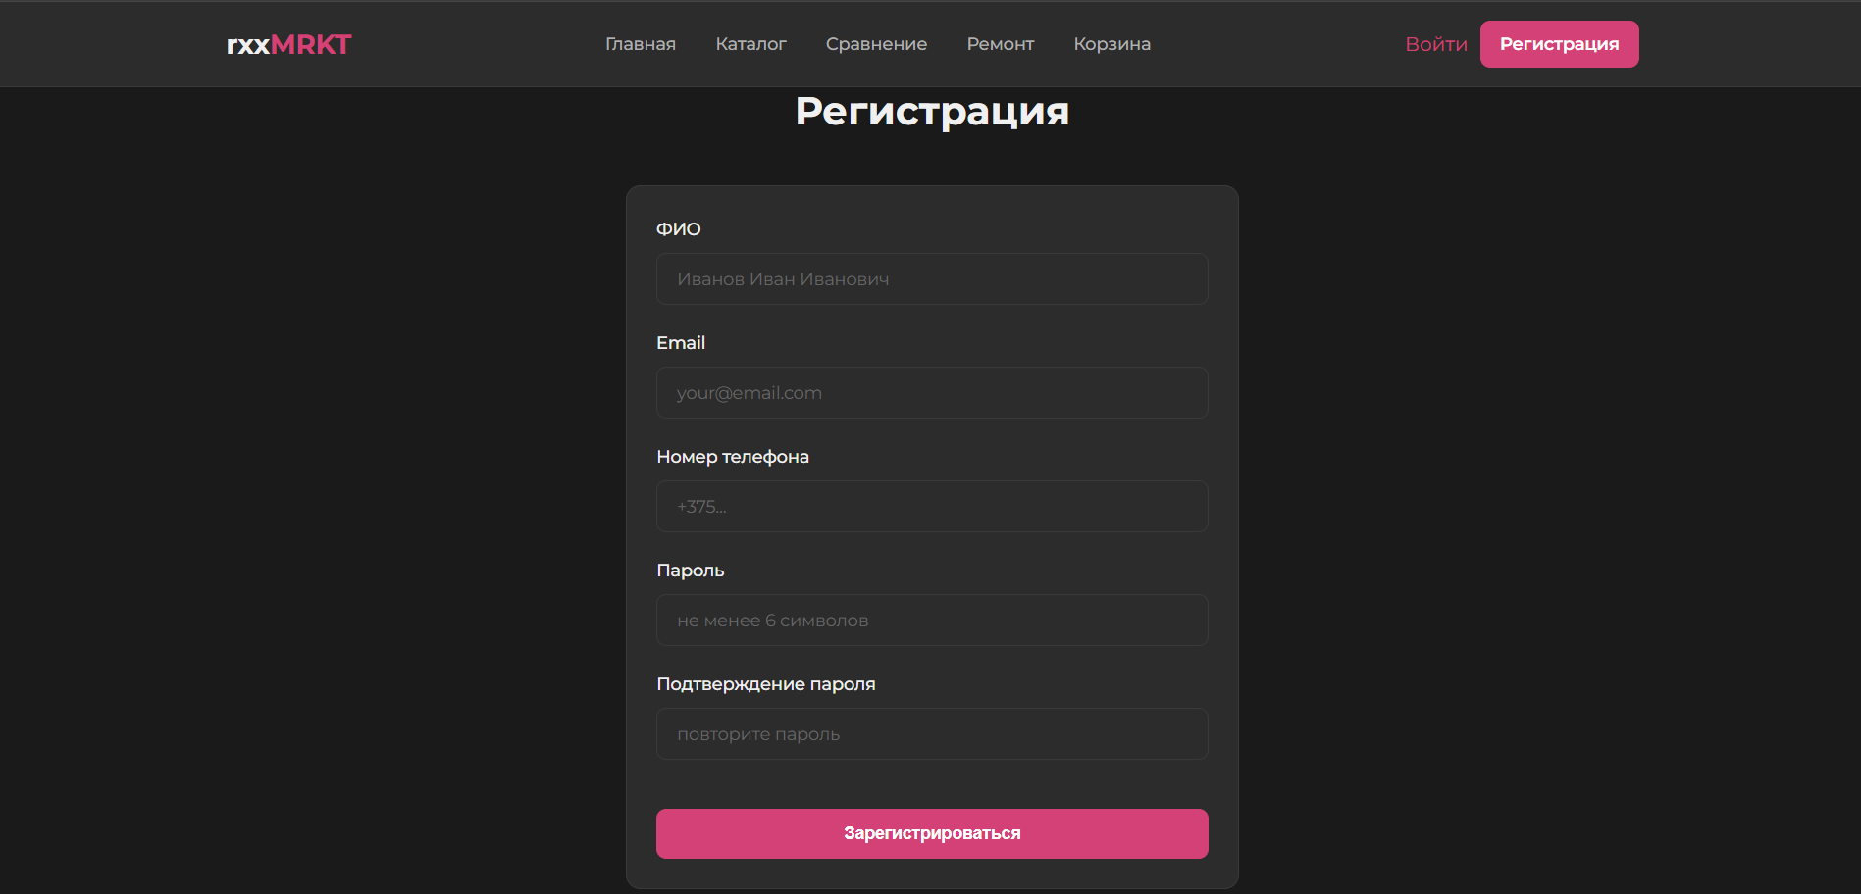
Рисунок 1.1 – Форма регистрации нового пользователя
Процесс аутентификации (входа в систему) описан в таблице 1.3. Форма входа показана на рисунке 1.2.

Таблица 1.3 – Аутентификация пользователя
Действие пользователя | Реакция системы
1. Нажать кнопку «Войти» на главной странице | 2. Отображается форма входа с полями email и пароль
3. Ввести email и пароль, нажать «Войти» | 4. Система проверяет наличие пользователя в БД и соответствие пароля
5. При успешной проверке | 6. Создаётся сессионная cookie, пользователь перенаправляется на главную страницу
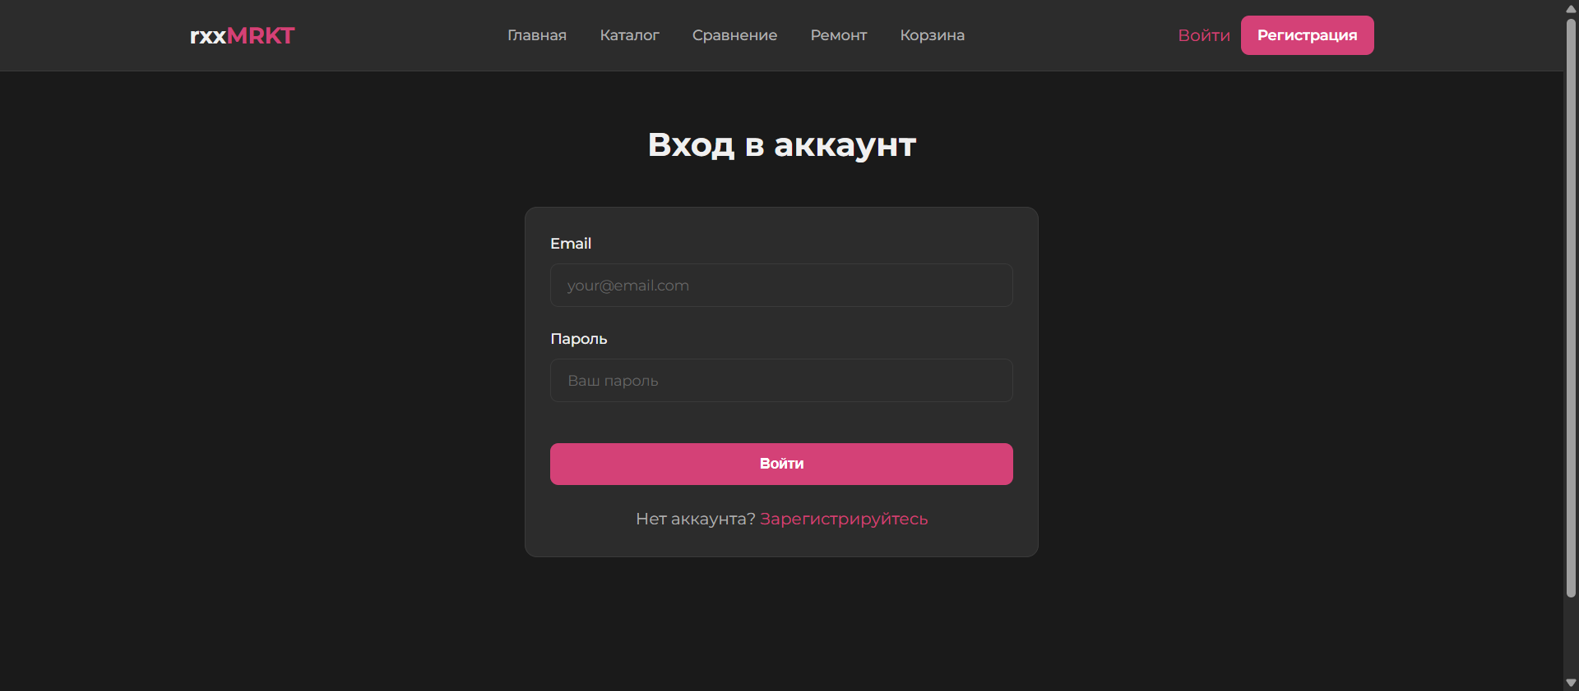
Рисунок 1.2 – Форма входа в систему
3.2 Каталог товаров и фильтрация
Все пользователи, включая гостей, могут просматривать каталог смартфонов и использовать фильтры для поиска. Описание приведено в таблице 1.4. Главная страница каталога показана на рисунке 1.3, результат фильтрации по бренду – на рисунке 1.4.
Таблица 1.4 – Просмотр и фильтрация каталога
Действие пользователя | Реакция системы
1. Нажать «Каталог» в панели навигации | 2. Отображается сетка смартфонов с изображением, названием, ценой, рейтингом
3. Выбрать бренд в панели фильтров | 4. Система выполняет запрос к БД и отображает товары только выбранного бренда
5. Настроить диапазон цены и другие фильтры | 6. Система фильтрует товары по заданным критериям и обновляет список
7. Ввести название модели в строку поиска | 8. Система ищет совпадения по названию и отображает результаты

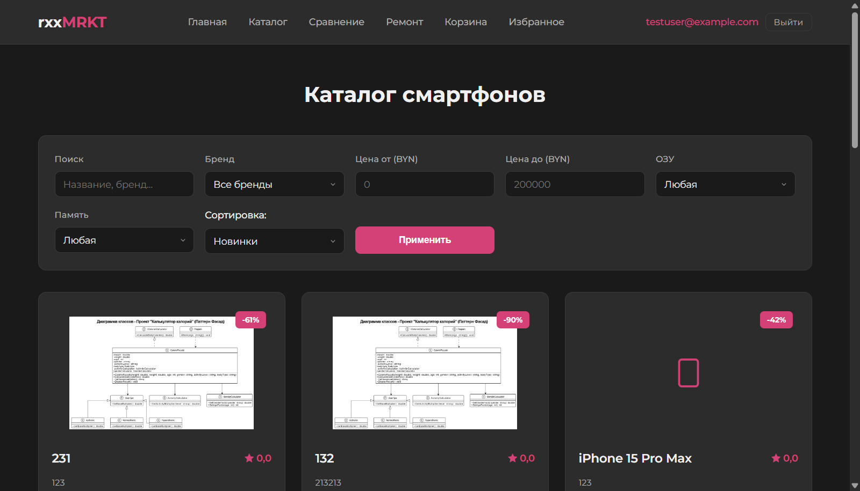
Рисунок 1.3 – Каталог смартфонов
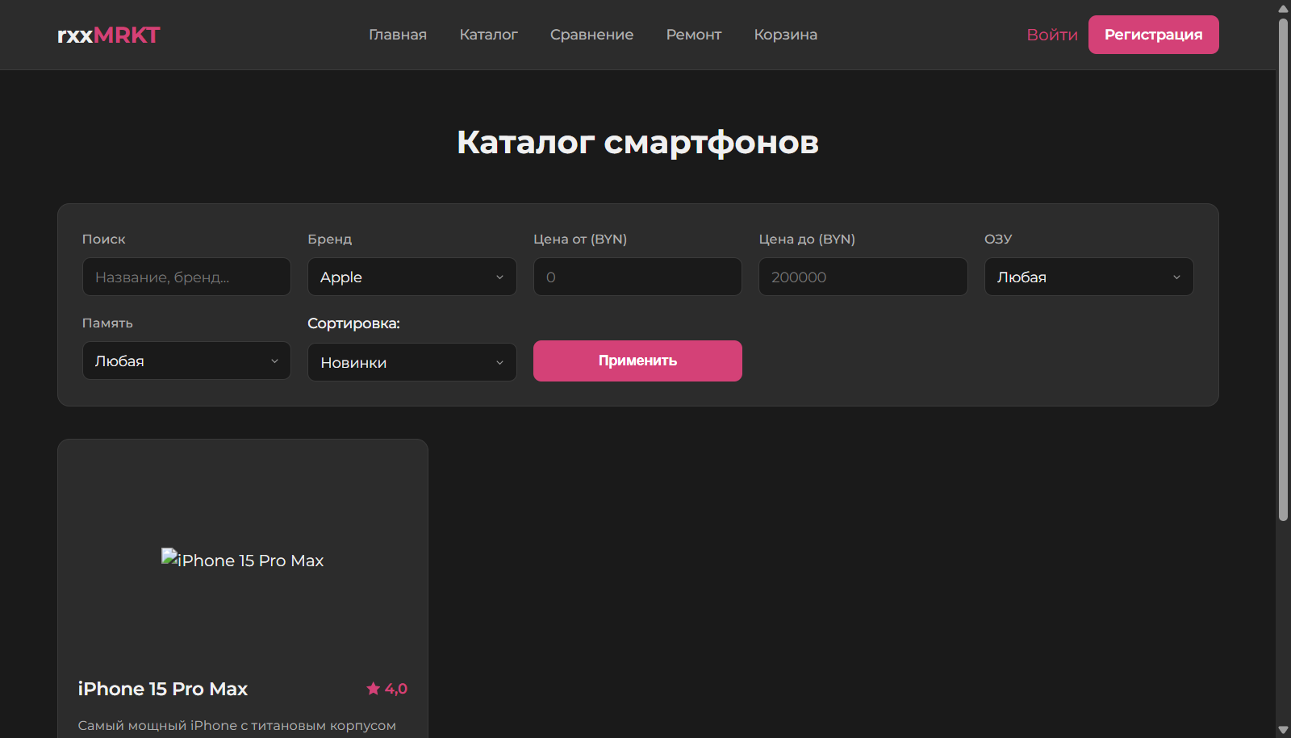
Рисунок 1.4 – Фильтрация каталога по бренду
Детальная страница товара содержит полную информацию о смартфоне: характеристики, цену, отзывы и кнопки для добавления в корзину, избранное или сравнение. Страница товара показана на рисунке 1.5.
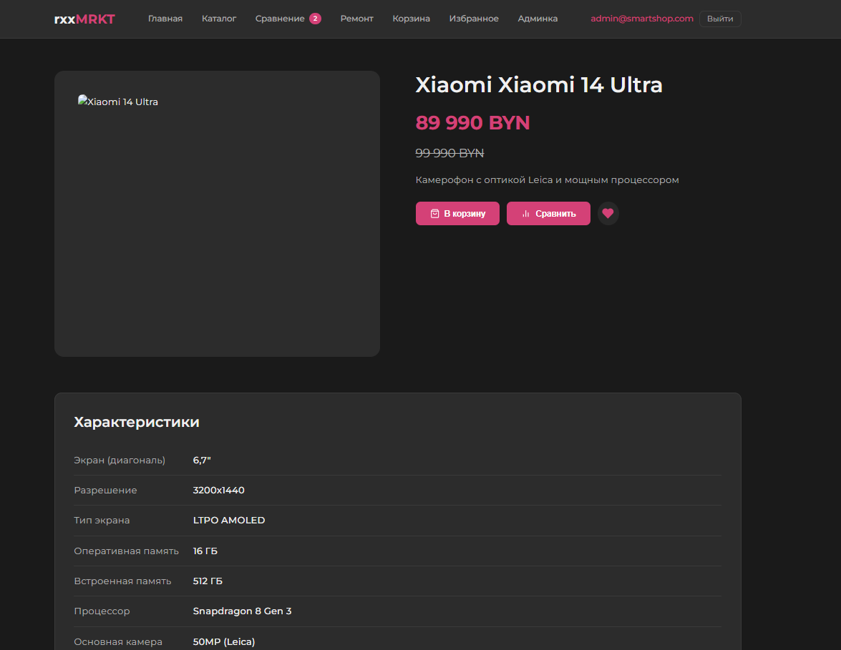
Рисунок 1.5 – Детальная страница смартфона
3.3 Корзина и оформление заказа
Авторизованные пользователи могут добавлять товары в корзину, изменять количество и оформлять заказы. Описание процесса приведено в таблице 1.5. Страница корзины показана на рисунке 1.6, форма оформления заказа – на рисунке 1.7.
Таблица 1.5 – Корзина и оформление заказа
Действие пользователя | Реакция системы
1. На странице товара нажать «В корзину» | 2. Товар добавляется в корзину, отображается уведомление
3. Перейти в корзину через панель навигации | 4. Отображается список добавленных товаров с ценами и итоговой суммой
5. Изменить количество товара (при необходимости) | 6. Система пересчитывает итоговую сумму заказа
7. Нажать «Оформить заказ» | 8. Открывается форма оформления с выбором способа получения (доставка/самовывоз)
9. Выбрать способ получения, заполнить данные, нажать «Подтвердить заказ» | 10. Система создаёт заказ, очищает корзину и перенаправляет на страницу подтверждения

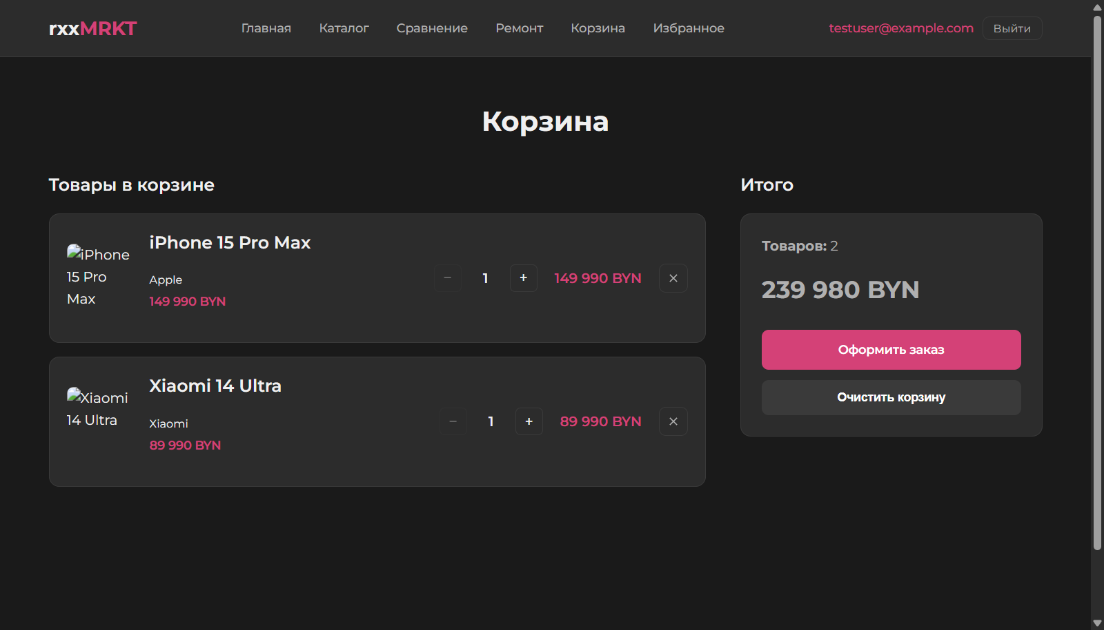
Рисунок 1.6 – Корзина с товарами
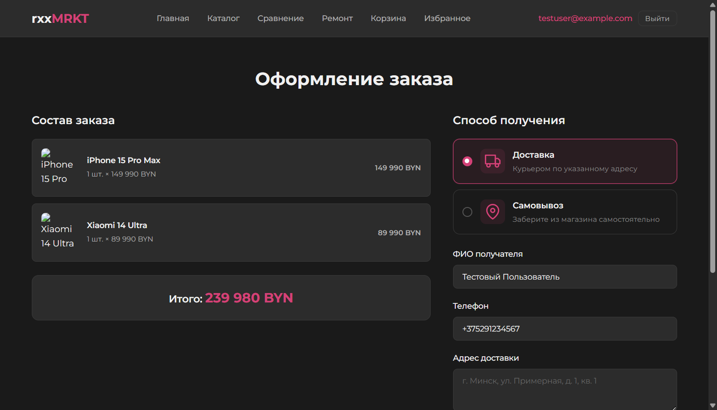
Рисунок 1.7 – Форма оформления заказа
После успешного оформления заказа отображается страница подтверждения с номером заказа и возможностью скачать чек в формате PDF. Страница подтверждения показана на рисунке 1.8.

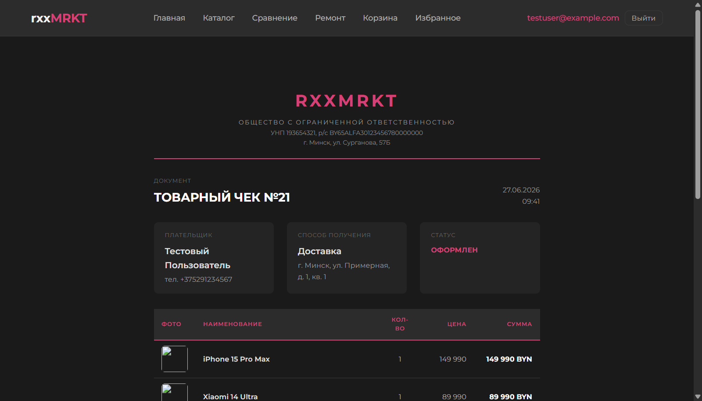
Рисунок 1.8 – Подтверждение заказа
История заказов доступна в личном кабинете пользователя (рисунок 1.9).
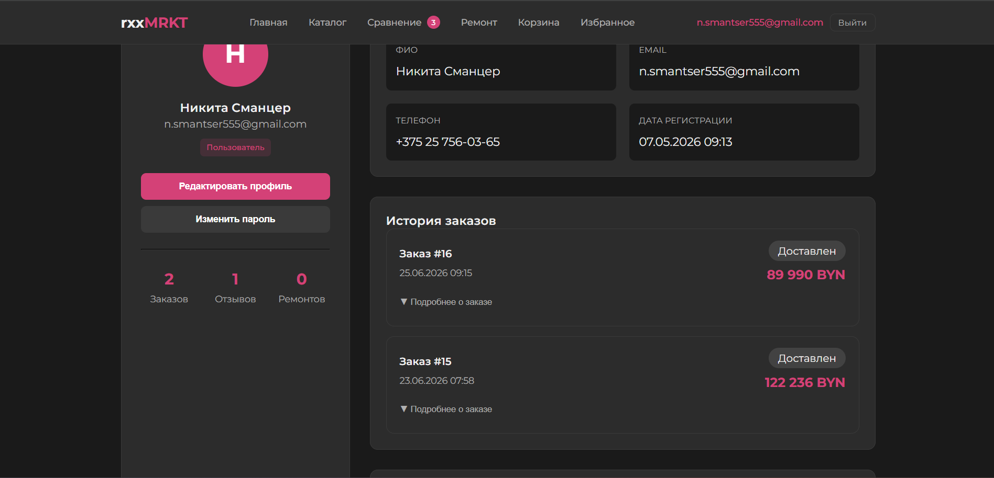
Рисунок 1.9 – История заказов
3.4 Избранное и сравнение
Авторизованные пользователи могут добавлять товары в избранное и сравнение. Описание приведено в таблицах 1.6 и 1.7.

Таблица 1.6 – Избранное
Действие пользователя | Реакция системы
1. На странице товара нажать кнопку с иконкой сердца | 2. Товар добавляется в список избранного, иконка меняет цвет
3. Перейти на страницу «Избранное» через панель навигации | 4. Отображается список избранных товаров с возможностью удаления
5. Нажать кнопку удаления рядом с товаром | 6. Товар удаляется из списка избранного
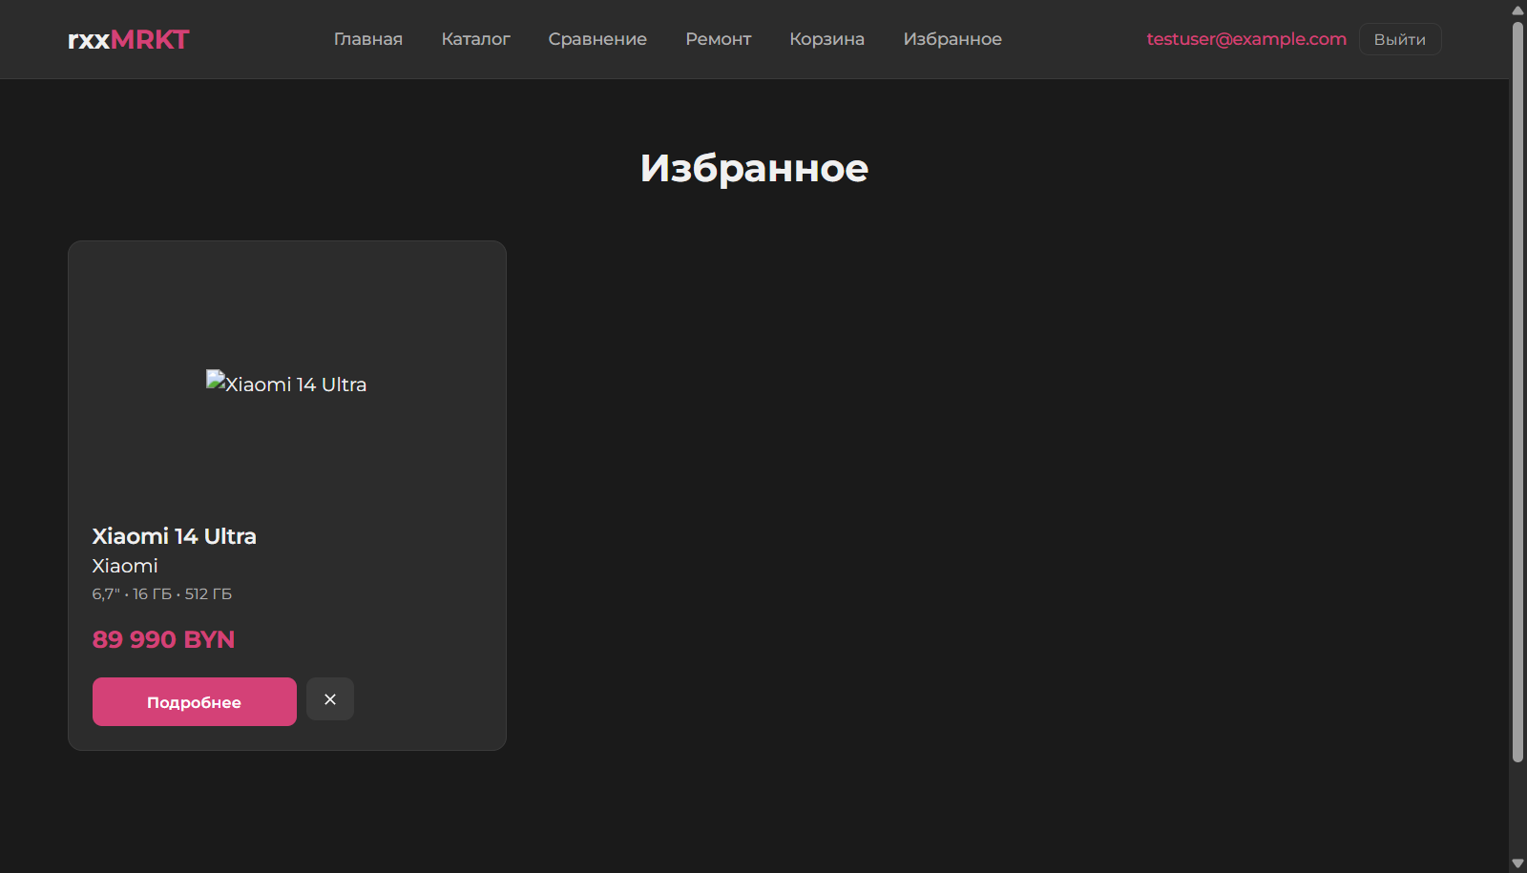
Рисунок 1.10 – Страница избранного
Таблица 1.7 – Сравнение
Действие пользователя | Реакция системы
1. На странице товара нажать кнопку «Сравнить» | 2. Товар добавляется в список сравнения, обновляется счётчик в панели
3. Перейти на страницу «Сравнение» через панель навигации | 4. Отображается сравнительная таблица характеристик выбранных смартфонов
5. Закрыть карточку товара на странице сравнения | 6. Товар удаляется из списка сравнения, таблица обновляется

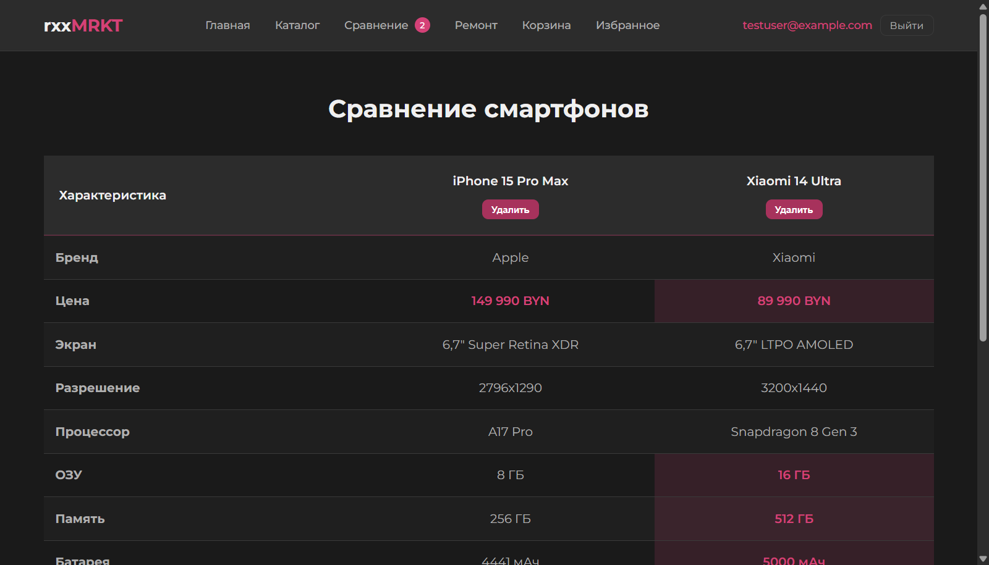
Рисунок 1.11 – Страница сравнения смартфонов
3.5 Отзывы
Авторизованные пользователи могут оставлять отзывы и оценки к товарам. Описание приведено в таблице 1.8. Форма отзыва показана на рисунке 1.12.
Таблица 1.8 – Добавление отзыва
Действие пользователя | Реакция системы
1. Открыть страницу товара из каталога | 2. Отображается блок отзывов с существующими оценками и формой добавления
3. Выбрать оценку (1–5 звёзд) и ввести текст комментария | 4. Система проверяет, что пользователь не оставлял отзыв ранее на этот товар
5. Нажать кнопку «Отправить отзыв» | 6. Отзыв сохраняется в БД, обновляется средний рейтинг товара

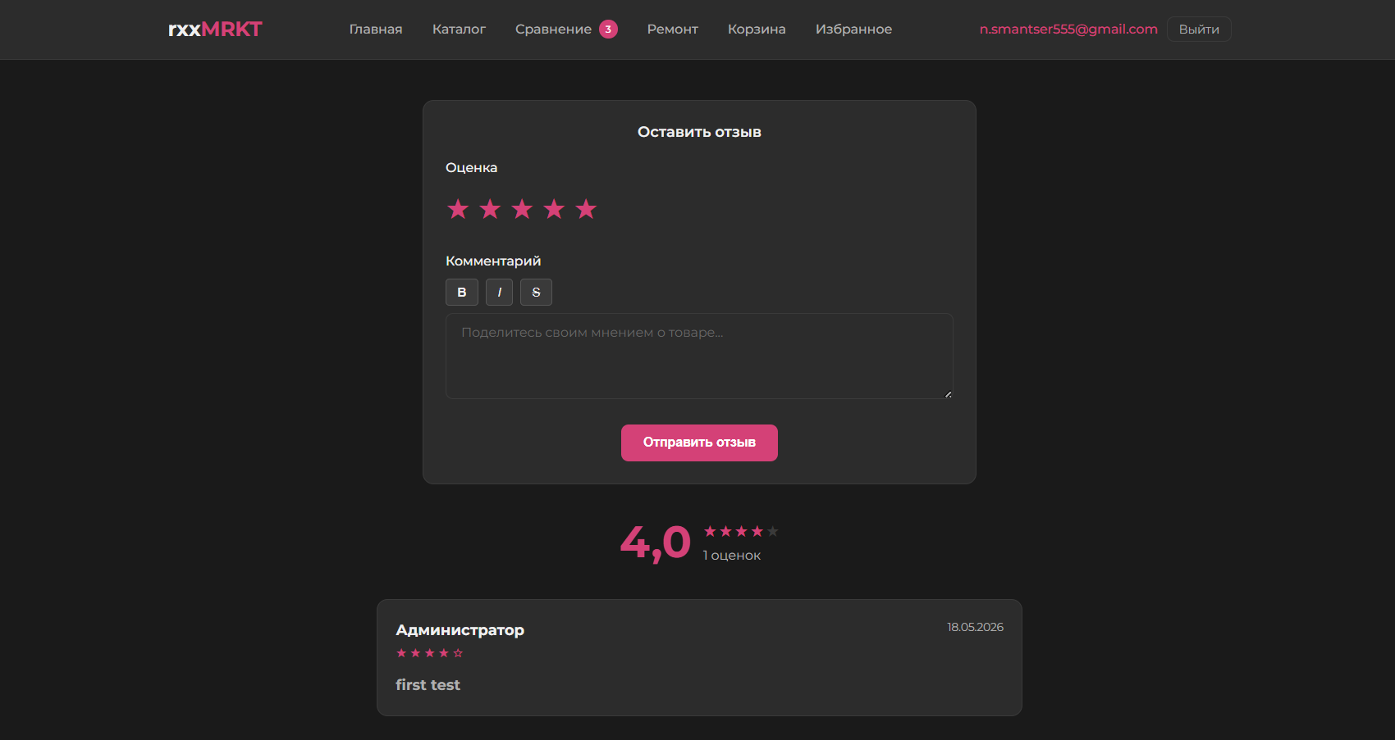
Рисунок 1.12 – Раздел отзывов на странице товара
3.6 Заявки на ремонт
Пользователи могут подать заявку на ремонт смартфона. Описание приведено в таблице 1.9. Форма заявки показана на рисунке 1.13.
Таблица 1.9 – Подача заявки на ремонт
Действие пользователя | Реакция системы
1. Нажать «Ремонт» в панели навигации | 2. Отображается страница с формой подачи заявки на ремонт
3. Выбрать модель смартфона и описать проблему | 4. Система проверяет заполнение обязательных полей
5. Указать контактные данные и нажать «Отправить заявку» | 6. Заявка сохраняется в БД со статусом «Новая», пользователь перенаправляется к списку заявок

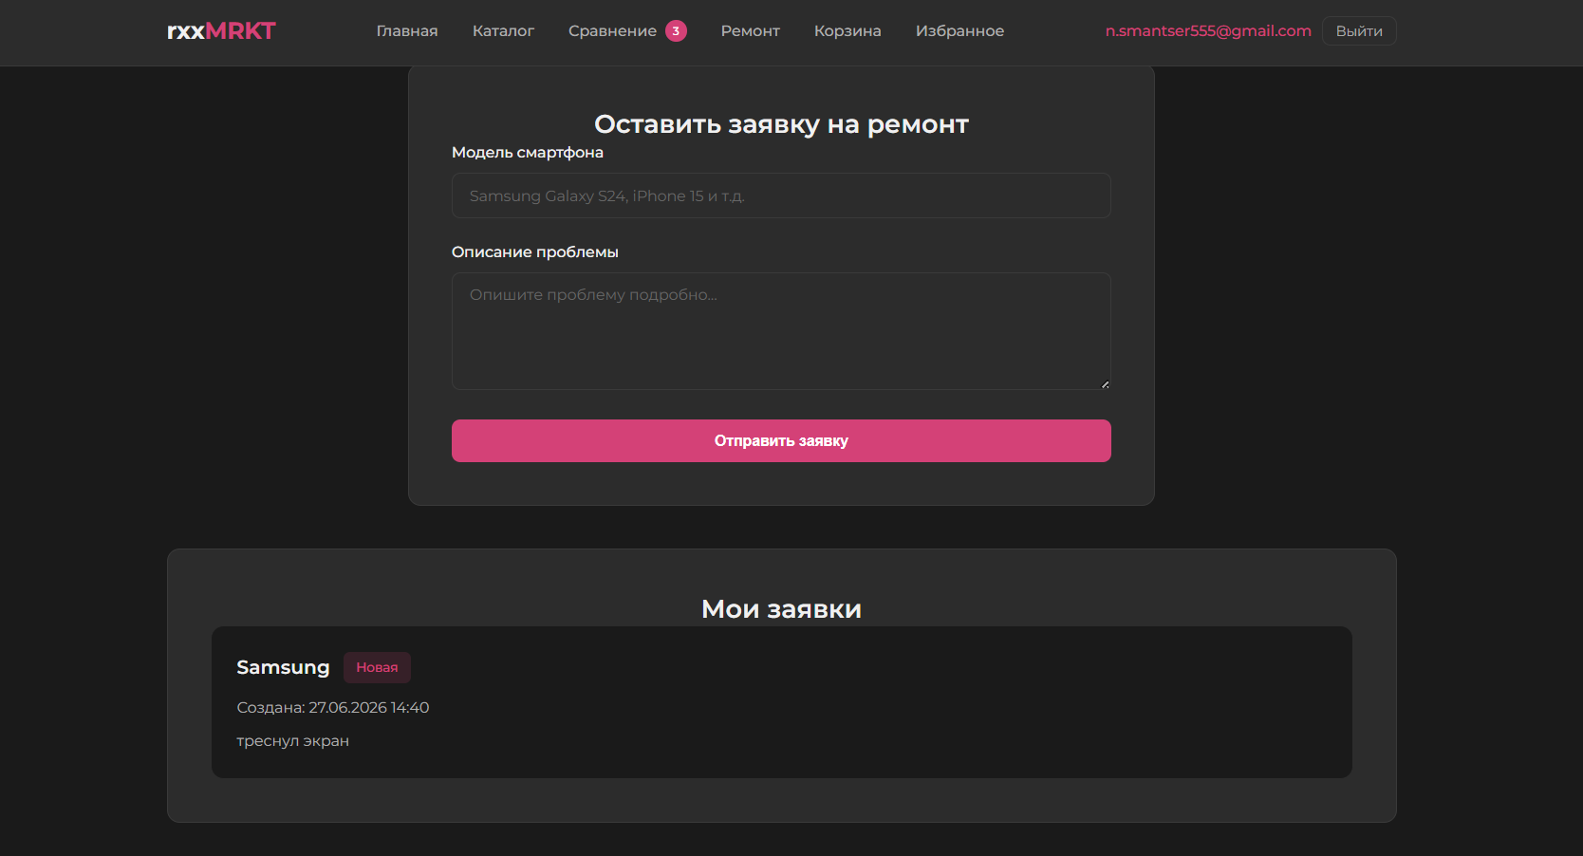
Рисунок 1.13 – Форма заявки на ремонт
3.7 Административная панель
Администратор имеет доступ к панели управления, где выполняются функции управления каталогом, заказами, пользователями и генерации отчётов.
Управление товарами позволяет добавлять, редактировать и удалять смартфоны (таблица 1.11). Страница управления товарами показана на рисунке 1.15.
Таблица 1.11 – Управление товарами
Действие пользователя | Реакция системы
1. Нажать «Админка» в панели навигации | 2. Отображается дашборд администратора со сводной статистикой
3. Перейти в раздел «Товары» | 4. Отображается таблица со списком всех смартфонов и действиями (изменить/удалить)
5. Нажать «Добавить товар» и заполнить форму | 6. Система создаёт новый товар и отображает его в общем списке
7. Нажать «Изменить» для выбранного смартфона | 8. Открывается форма редактирования с текущими данными товара
9. Нажать «Удалить» и подтвердить действие | 10. Система удаляет товар из базы данных

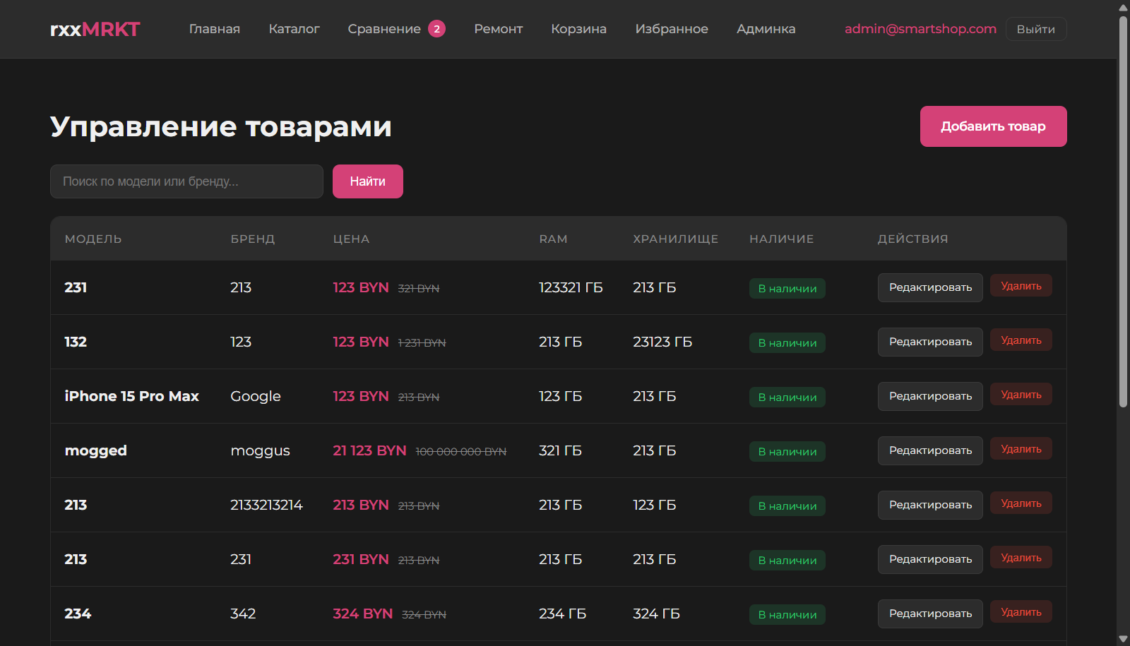
Рисунок 1.15 – Управление товарами
Управление заказами позволяет просматривать и изменять статусы заказов (таблица 1.12). Страница управления заказами показана на рисунке 1.16.
Таблица 1.12 – Управление заказами
Действие пользователя | Реакция системы
1. В панели администратора перейти в раздел «Заказы» | 2. Отображается таблица всех заказов с номером, суммой, статусом и типом доставки
3. Нажать кнопку изменения статуса («Подтвердить», «Отправить» и т.д.) | 4. Система обновляет статус заказа и отображает изменения в таблице
5. Нажать на номер заказа для просмотра деталей | 6. Открывается страница с составом заказа, данными покупателя и историей статусов
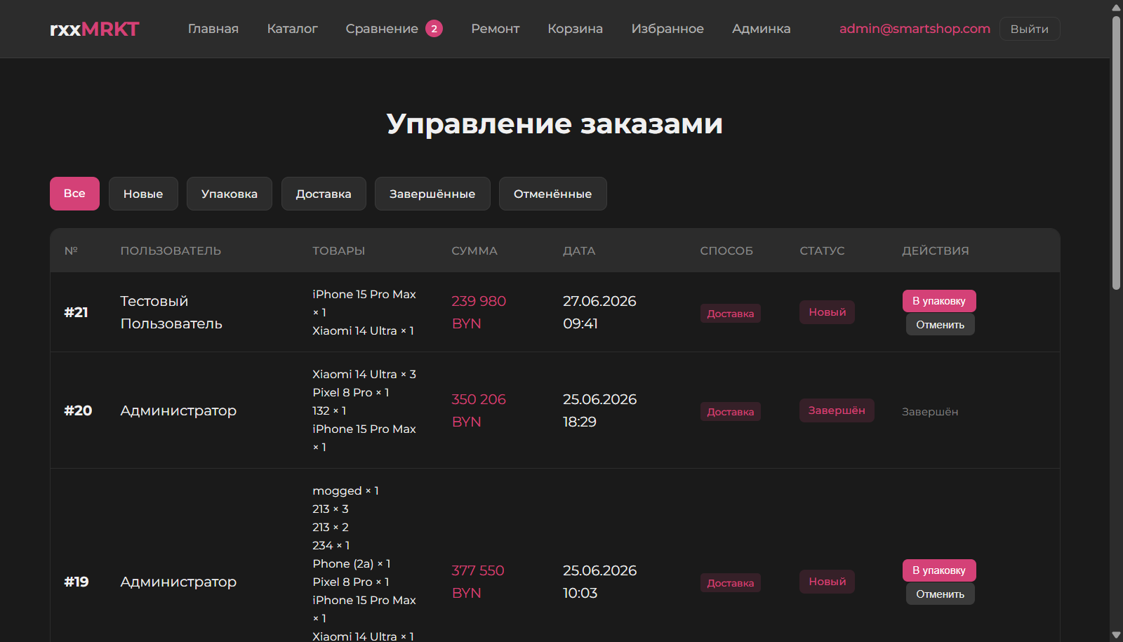
Рисунок 1.16 – Управление заказами
Генерация отчётов позволяет создавать аналитические отчёты в формате Word со статистикой продаж, графиками и таблицами. Страница отчётов показана на рисунке 1.17.

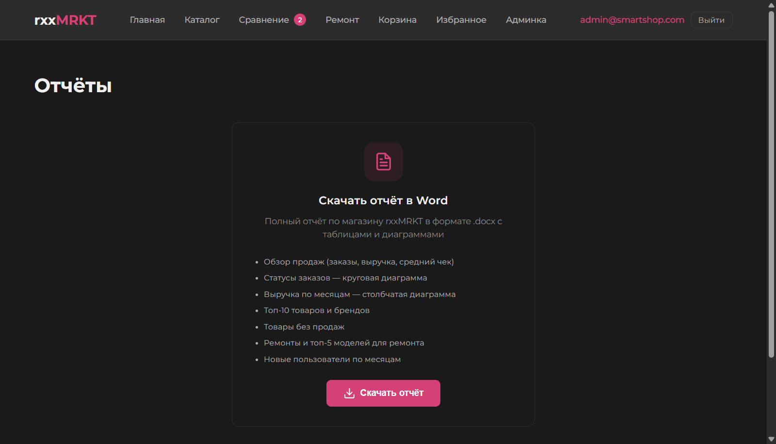
Рисунок 1.17 – Генерация отчётов
Управление ремонтами позволяет просматривать заявки на ремонт, изменять их статус и назначать мастера (таблица 1.13). Страница управления ремонтами показана на рисунке 1.18.
Таблица 1.13 – Управление ремонтами
Действие пользователя | Реакция системы
1. В панели администратора перейти в раздел «Ремонты» | 2. Отображается таблица всех заявок на ремонт с фильтрацией по статусу
3. Нажать кнопку «Изменить статус» для выбранной заявки | 4. Система обновляет статус заявки (Новые → Доставка в центр → Принят в центр → В очереди → Диагностика → Ожидает одобрения → В ремонте → Готов к выдаче → Завершён)
5. Нажать на номер заявки для просмотра деталей | 6. Открывается страница с информацией о заявке, истории статусов, комментарием мастера и решением клиента
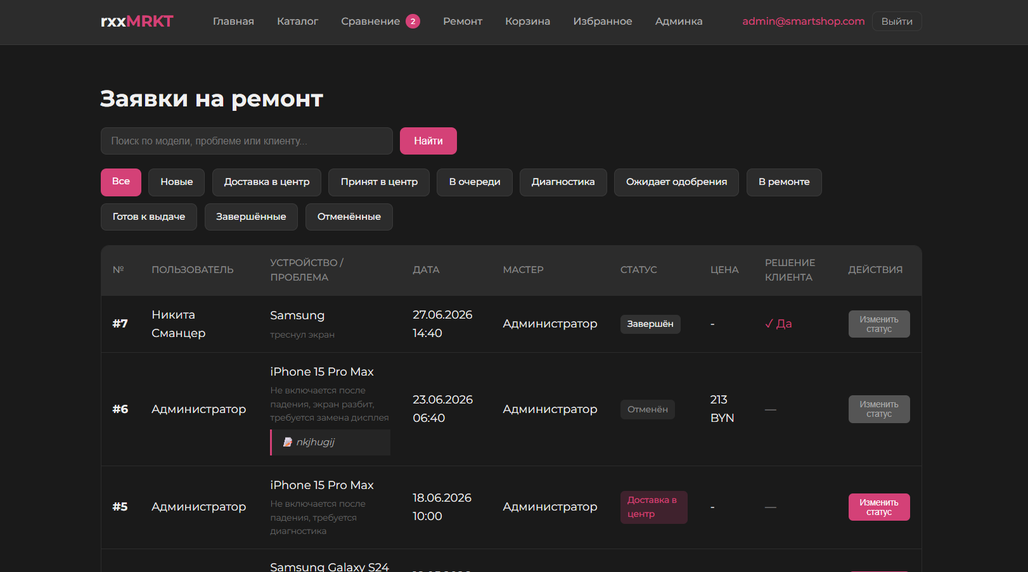
Рисунок 1.18 – Управление ремонтами

4 Аварийные ситуации
4.1 Методы восстановления
При потере интернет-соединения необходимо проверить состояние сети и перезагрузить страницу браузера. Все несохранённые данные (введённые тексты в формах) могут быть потеряны. Рекомендуется сохранять важные данные в отдельном текстовом редакторе.
При сбое браузера или некорректном завершении работы следует перезапустить браузер и открыть приложение заново. Если сессия была активна, после повторного входа потребуется авторизация.
4.2 Диагностика типичных ошибок
Типичные ошибки и способы их устранения приведены в таблице 1.14. Примеры ошибок показаны на рисунках 1.18 и 1.19.
Таблица 1.14 – Типичные ошибки и их устранение
Тип ошибки | Описание и способ устранения
Неверный email или пароль | Проверьте правильность ввода email и пароля. Убедитесь, что Caps Lock выключен. При необходимости воспользуйтесь функцией восстановления пароля
Пользователь с таким email уже зарегистрирован | Используйте другой email для регистрации или выполните вход с существующей учётной записью
Неверный формат email | Убедитесь, что email содержит символ «@» и корректный домен. Пример: user@example.com
Пароль слишком короткий | Длина пароля должна быть не менее 6 символов. При регистрации используйте более длинный пароль
Пароли не совпадают | Убедитесь, что пароль и подтверждение пароля идентичны
Страница не найдена (ошибка 404) | Запрашиваемая страница не существует. Проверьте правильность URL или перейдите на главную
Внутренняя ошибка сервера (ошибка 500) | Произошла непредвиденная ошибка. Обновите страницу. Если ошибка повторяется, обратитесь в поддержку

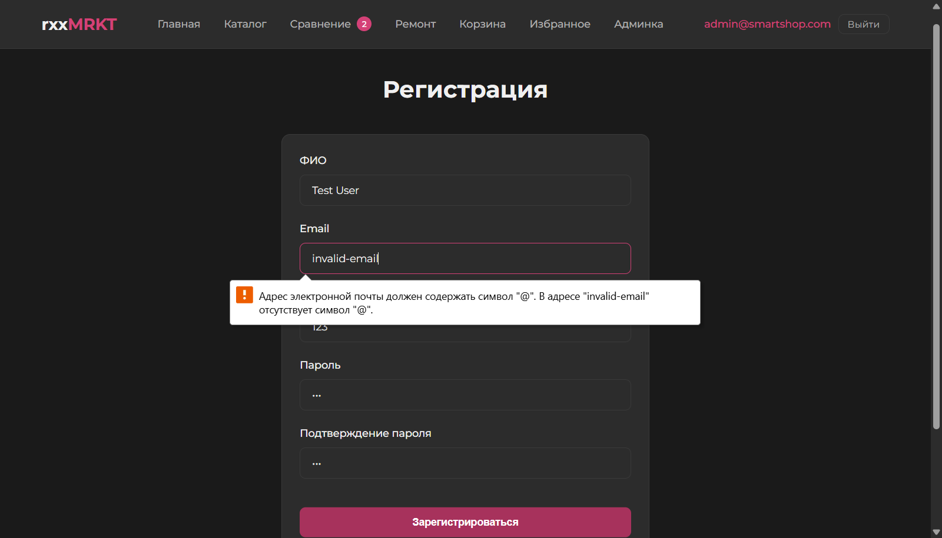
Рисунок 1.19 – Ошибка валидации регистрации
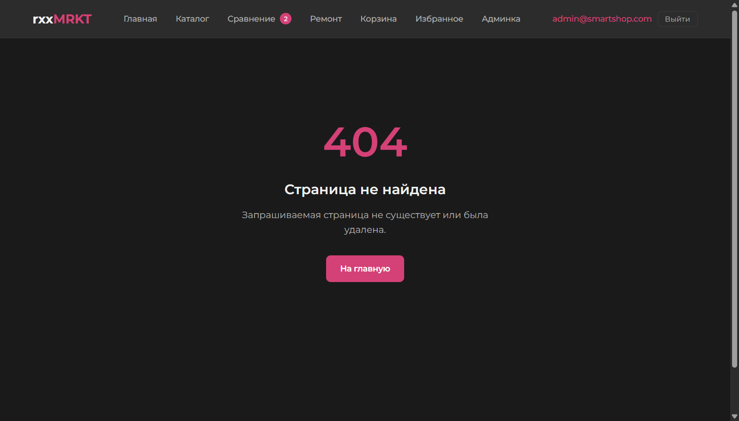
Рисунок 1.20 – Страница 404
4.3 Контактные данные службы поддержки
Для решения критических проблем, не описанных в руководстве, обратитесь в службу технической поддержки по электронной почте: n.smantser555@gmail.com

